CREA Y EXPERIMENTA:
Tablero plegable de parchís
Fuente: youtube by ElTallerDeIre

Aprende a crear un tablero plegable de parchís. Podrás diseñarlo a tu gusto ya sea eligiendo los colores o las formas.

Diviértete en casa haciendo esta manualidad y ¡a jugar!

Material necesario:

- 4 planchas de cartón piedra (20x20)
- Tijeras
- Cinta de carrocero
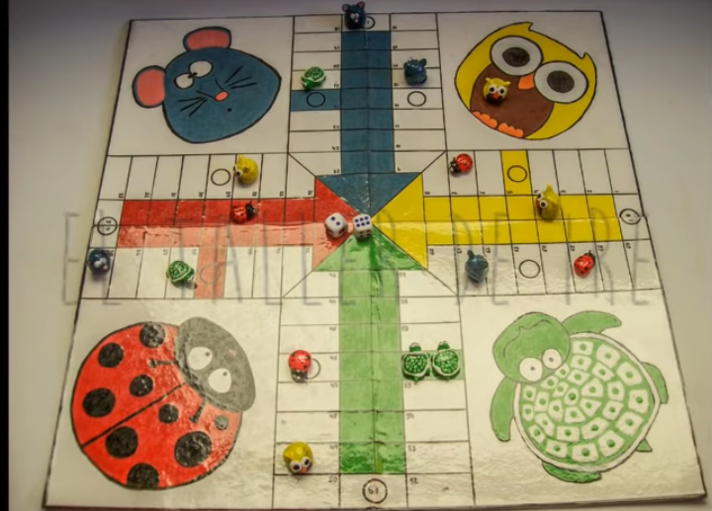
- Cartulina blanca
- Folios de colores
- Cola blanca
- Pegamento de barra
- Regla
- Rotuladores de colores
- Forro adhesivo
- Cúter

¡Hagamos nuestra manualidad!
Vídeo: Vídeo-tutorial

